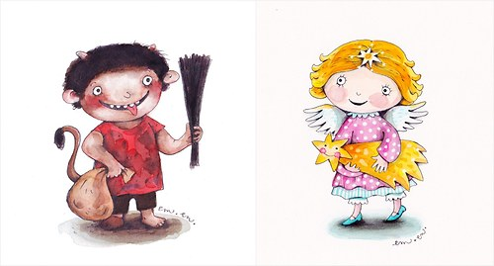ČERTOVSKÉ TVOŘENÍ v naší školce

27.listopadu od 15.30-18.00hodin

Zveme všechny, kteří si chtějí se svými dětmi pro radost vytvořit a upéct něco čertovského…..přijďte- uvidíte!

VÁNOČNÍ příběh- malý hudební dárek rodičům od všech dětí naší školky

12.12. od 16.30hodin na třídě žabiček.

Přijďte si poslechnout, či společně s dětmi zazpívat koledy.

Všichni jste srdečně zváni.